MANUAL EXPLICATIVO EN RELACION AL D.S 17 DE 2026, QUE MODIFICA EL REGLAMENTO DEL SISTEMA DE EVALUACION DE IMPACTO AMBIENTAL D.S 40 DE 2012 Y SU IMPLICANCIA EN CENTROS DE CULTIVO Y NUEVAS SOLICITUDES DE ACUICULTURA

Este manual tiene por objetivo explicar de manera sencilla los cambios introducidos por el Decreto Supremo N°17, publicado en el Diario Oficial, con fecha 21 de enero de 2026, que modifica el Reglamento del Sistema de Evaluación de Impacto Ambiental (SEIA), especialmente en lo referido a los nuevos umbrales de sometimiento al SEIA para proyectos de cultivo de recursos hidrobiológicos.

- ¿Qué cambia con el DS N°17 de 2026?
El Decreto Supremo N°17 amplía los umbrales de producción anual que determinan el ingreso obligatorio de ciertos proyectos de acuicultura al SEIA, manteniendo las superficies máximas autorizadas.
El Decreto Supremo N°17 redefine los umbrales de ingreso al SEIA, pero no autoriza automáticamente aumentos productivos.

- Nuevos umbrales de sometimiento

Cultivo de macroalgas:
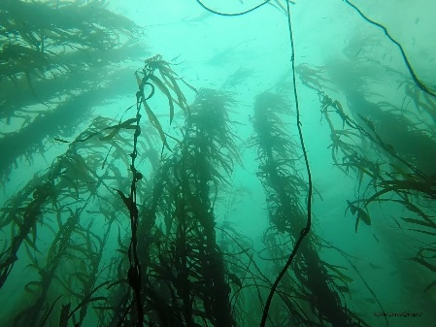
- Superficie máxima: 10 hectáreas (sin cambios)
- Producción anual:
Antes: 500 toneladas
Ahora: 1.000 toneladas
Ejemplos: Pelillo, huiro, luga, chicoria de mar.

Es decir:
Superficie < 10 ha
NO INGRESA AL SEIA
Producción < 1000 t

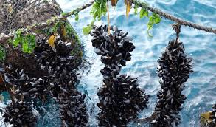
Cultivo de moluscos filtradores:
- Superficie máxima: 6 hectáreas (sin cambios)
- Producción anual:
Antes: 300 toneladas
Ahora: 1.000 toneladas
Ejemplos: choritos, ostras, ostiones.

Es decir:
Superficie < 6 ha
NO INGRESA AL SEIA
Producción < 1000 t

- Aspectos clave que deben considerar los usuarios/as

3.1 Modificación de proyectos técnicos ya otorgados
Los centros de cultivo que ya cuenten con concesión otorgada y que requieran aumentar su producción, aun cuando dicho aumento se mantenga bajo los nuevos umbrales de sometimiento al SEIA, deben igualmente:

- Presentar una solicitud de modificación de proyecto técnico ante SERNAPESCA.
El DS N°17 no reemplaza ni elimina las exigencias sectoriales vigentes, por lo que se debe presentar la información requerida como se indica a continuación.

3.2 Información ambiental obligatoria
Se debe considerar en:
- Centros de cultivo que requieran modificar su proyecto técnico.
- Nuevas solicitudes de acuicultura de moluscos filtradores con producciones inferiores a los nuevos umbrales.

Debe presentarse información ambiental, cuyas exigencias varían según:

- Condición de Acuicultor de Pequeña Escala (APE):

- Personas naturales y empresas: hasta 500 toneladas.
- Organizaciones de pescadores artesanales: hasta 999 toneladas (el límite APE es 2.000 toneladas, pero superaría a los límites de sometimiento al SEIA).
Las condiciones se establecen según la Resolución Subpesca 3612 de 2009 y sus modificaciones (TITULO VII, PROYECTOS APE).

- Condición No APE:
Se aplican exigencias ambientales diferenciadas según normativa vigente (Resolución Subpesca 3612 de 2009 y sus modificaciones).

  - Consideraciones sobre la Información Ambiental (INFA)

En el caso de centros de cultivo de moluscos filtradores que requieran aumentar su producción bajo los límites de sometimiento al SEIA, el requerimiento ambiental dependerá del historial de INFAs del centro de cultivo durante los últimos 10 años.
Escenarios posibles:

- El centro de cultivo ha entregado INFAs en los últimos 10 años:
- Se solicitará un análisis consolidado de la información ambiental existente.

- El centro de cultivo NO ha entregado INFAs en los últimos 10 años:
- Será obligatorio realizar un levantamiento en terreno.
- Las variables y mediciones dependerán de la condición del titular:
• Acuicultor de Pequeña Escala (APE)
• No APE

  - Finalización del trámite

RESOLUCION DE LA SUBSECRETARIA DE PESCA Y ACUICULTURA (SUBPESCA)
Modificaciones
de proyecto técnico

RESOLUCION DE LA SUBSECRETARIA PARA LAS FUERZAS ARMADAS (SSFFAA), LA CUAL DEBE PUBLICARSE EN EL DIARIO OFICIAL Y POSTERIORMENTE SOLICITAR LA ENTREGA MATERIAL A LA CAPITANIA DE PUERTO DE LA COMUNA RESPECTIVA

Nuevas solicitudes

